Sommes-nous tous des Experts ?
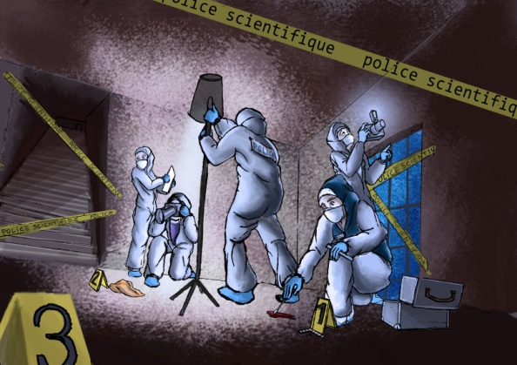
Un corps a été retrouvé au milieu d'un laboratoire de produits chimiques. La police scientifique vient observer la scène de crime et pose les constats suivants :
- la victime tient dans sa main un tissu arraché à son agresseur
- il y a des traces de déplacement du corps

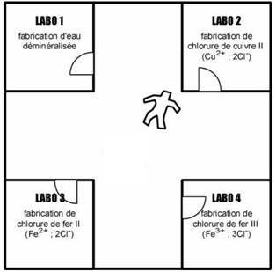
« Procédons par ordre, dit le lieutenant de police. Nous n'avons pas encore le mobile du meurtre. Jalousie, règlement de compte... Il faut d'abord déterminer avec précision où a eu lieu le meurtre. Les caméras de surveillance montrent simplement que le meurtrier ne peut provenir que de l'un des quatre laboratoires. Les premiers éléments de l’enquête montrent que dans chacun des bâtiments est fabriqué une production chimique comme indiqué sur le plan des lieux suivant :

« Une des rares pièces à conviction que nous ayons, dit le lieutenant, est ce bout de tissu. A vous de me dire dans quel bâtiment a eu lieu le crime. Allez au laboratoire et appelez-moi dès que vous aurez du nouveau ! Bon courage, je sens que cette affaire ne va pas être simple à élucider..."

Consignes
Votre objectif est de résoudre la situation en acceptant chacune des missions ci-dessous:
- Mission 1: Analyser la substance contenue sur le tissu afin de savoir dans quel laboratoire le meurtre a eu lieu.
- Mission 2: Rédiger un compte-rendu de vos analyses. Chaque test comportera la liste de matériel, le schéma de l’expérience (avant et après réaction), les observations et les conclusions. Préciser les symboles chimiques, et les dangers des substances manipulées.

Les supports de travail
Matériel :
- d'expérimentation : béchers, tubes à essai avec support, tissu imbibé d'ions Fe²⁺ ou Fe³⁺ ou Cu²⁺ ou eau distillée, soucoupe, verrerie, ....
- de protection : blouse, tablier, gants, lunettes de protection, ....
Produits : eau, soude, nitrate d'argent, oxalate d'ammonium, ....
Informations utiles :
Le test des ions se fait toujours en solution aqueuse.

Ions | Réactif | Couleur
Ion cuivre Cu²⁺ | Soude (hydroxyde de sodium) | Bleu
Ion Zinc Zn²⁺ | Soude (hydroxyde de sodium) | Blanc
Ion Fer II Fe²⁺ | Soude (hydroxyde de sodium) | Vert
Ion Fer III Fe³⁺ | Soude (hydroxyde de sodium) | Rouille
Ion Chlorure Cl⁻ | Nitrate d’argent | Blanc
Ion Calcium Ca²⁺ | Oxalate d’ammonium | Blanc
Ion Sulfate SO₄²⁻ | Chlorure de Baryum | Blanc

La signification des symboles de sécurité:
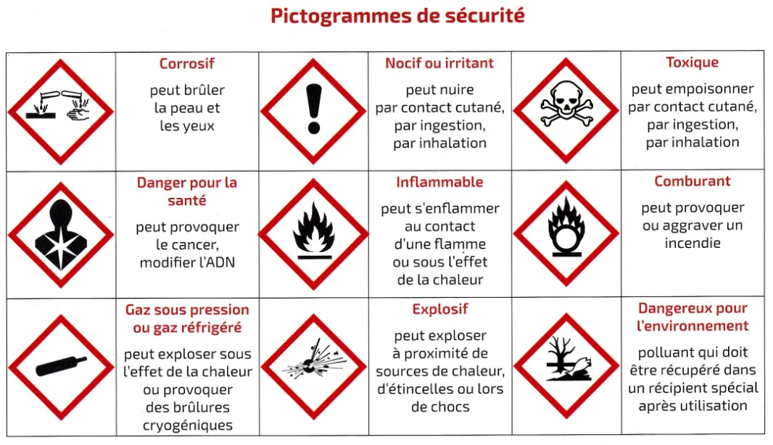

COMPTE RENDU
Situation : Décrire la situation, c'est à dire rappeler les éléments connus : que s'est-il passé, qu'est-ce qui est disponible, qu'est-ce que nous allons faire ?

Matériel nécessaire : Noter tout le matériel utilisé pour la manipulation en précisant les pictogrammes sécurité.

Précaution à prendre : Donner la signification du ou des pictogrammes de sécurité ainsi que les moyens de protection à prendre.

Description de l'expérience :

Schéma avant la manipulation

Schéma après la manipulation

Observations : Noter le ou les changements qui se sont produits ou non

Conclusion : A partir des observations, préciser les éléments présents et en déduire le lieu du crime.

Fiche scénario

Pré-Requis :
Les élèves doivent avoir fait au préalable une première manipulation sur la reconnaissance des ions (exemple: ion calcium) afin de poser le vocabulaire : réactif, précipité, solution aqueuse,...

Durée :
Prévoir une durée de 2h pour analyser la situation, faire la manipulation et la rédaction du compte-rendu.

Modalité de travail:
Travail individuel ou en binôme

Objectifs de l'activité:
Reconnaitre des ions
Sensibiliser les élèves à la sécurité en sciences : connaitre des pictogrammes de sécurité, utiliser des moyens de protection
Avoir une analyse, une réflexion sur les éléments connus et/ou mis à disposition.

Matériel

Documents :
- fiche de description de la situation
- fiche de compte-rendu

Pour la manipulation :
- béchers
- tubes à essai avec support
- tissu imbibé d'ions Fe²⁺ ou Fe³⁺ ou Cu²⁺ ou eau distillée.
Des solutions de concentration 0,01 mol/L sont suffisantes pour identifier l'ion et ne pas les reconnaitre lors de la dilution (bleu du cuivre par exemple)
Le tissu peut être imbibé et avoir séché, les élèves devront alors humidifier le tissu et en récolter la solution.
Idéalement avoir 4 tissus avec différentes solutions pour un même groupe classe afin qu'ils se rendent compte que le résultat n'est pas identique et que parfois aucune réaction se produit.
- soucoupe
- agitateur
- ciseaux
- ....
Mettre à disposition plus de matériel que ce que les élèves ont réellement besoin tout en précisant qu'ils n’ont pas besoin de tout. Chacun pourra travailler comme bon lui semble. L'objectif étant d'arriver à retrouver le lieu du crime.

Descriptif de la séance:
L'enseignant fournit la situation aux élèves (page 1).
Les élèves lisent le document et l'enseignant répond aux éventuelles questions
L'enseignant fournit les consignes et les supports de travail (page 2 à 4) en spécifiant qu'ils doivent faire dans un premier temps la première mission.
Les élèves peuvent :
- mener une réflexion sur l'analyse
- faire la manipulation que lorsqu'une description a été faite à l'enseignant
L'utilisation du brouillon est importante pour que les élèves puissent noter toutes leurs réflexions valides ou non, noter les observations à l'issu de la manipulation.

L'enseignant devra suivant les groupes, apporter son aide en mettant en avant les points connus (les substances des laboratoires, le déplacement du corps, les supports de travail, ...)

Le compte-rendu peut être rempli au fur et à mesure de l'analyse et expérimentation ou à l'issue.

